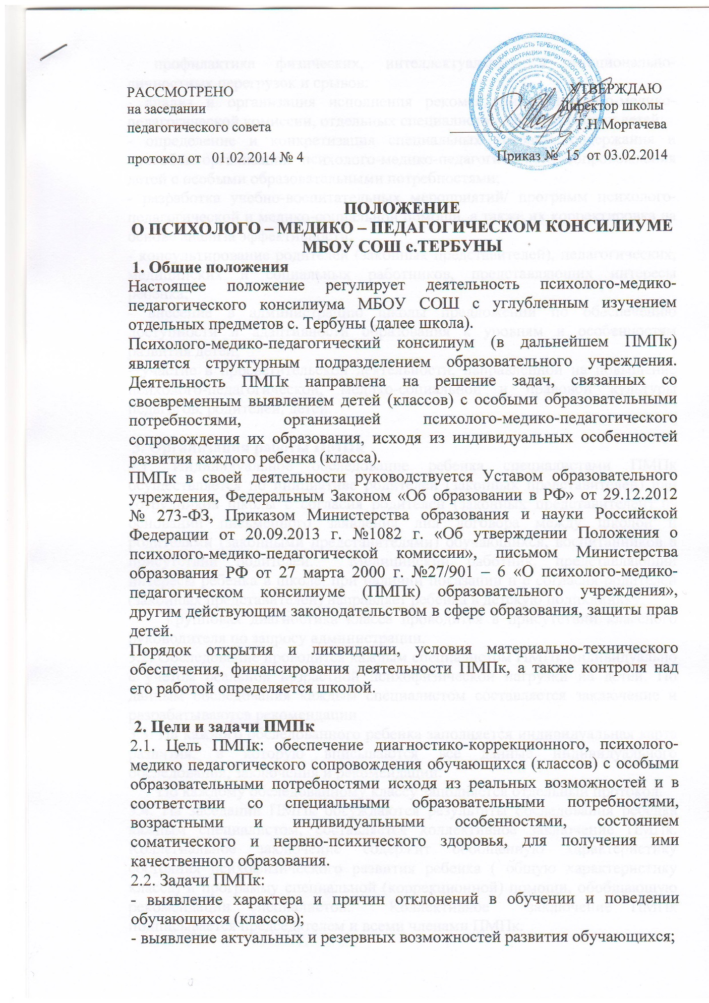

- профилактика физических, интеллектуальных и эмоционально-личностных перегрузок и срывов;
- анализ и организация исполнения рекомендаций психолого-медико-педагогической комиссии, отдельных специалистов, обследовавших детей;
- определение и конкретизация специальных условий, содержания и способов организации психолого-медико-педагогического сопровождения детей с особыми образовательными потребностями;
- разработка учебно-воспитательных мероприятий/ программ психолого-педагогической и медико-социальной помощи, а также их корректировка на основе анализа эффективности;
- консультирование родителей (законных представителей), педагогических, медицинских и социальных работников, представляющих интересы ребенка;
- внесение в администрацию школы предложений по обеспечению доступности и адаптивности образования к уровням и особенностям развития детей;
- участие в просветительской деятельности, направленной на повышение психолого-педагогической, медико-социальной и правовой культуры педагогов, родителей, детей.

3. Организация работы ПМПк
3.1. Индивидуальное обследование ребенка специалистами ПМПк осуществляется по инициативе родителей (законных представителей) или сотрудников школы с согласия родителей (законных представителей) на основании письменного заявления лил договора между школой и родителями (законными представителями) обучающихся, воспитанников в присутствии родителей. Медицинский работник, представляющий интересы ребенка в школе, при наличии показаний и с согласия родителей (законных представителей) направляет ребенка в детскую поликлинику.
Групповая диагностика класса проводится в присутствии классного руководителя по запросу администрации.
3.2. Обследование проводится каждым специалистом ПМПк индивидуально с учетом реальной возрастной психофизической нагрузки на детей. По данным обследования каждым специалистом составляется заключение и разрабатываются рекомендации.
3.3. На каждого обследованного ребенка заполняется индивидуальная карта развития, в которую вписываются все данные индивидуального обследования, заключения и рекомендации.
По каждому обследованному классу заполняется отдельный протокол.
3.4. На заседании ПМПк обсуждаются результаты обследования ребенка каждым специалистом, составляется коллективное заключение ПМПк. Коллегиальное заключение содержит обобщенную характеристику состояния психофизического развития ребенка ( общую характеристику класса) и программу специальной (коррекционной) помощи, обобщающую рекомендации специалистов. Коллективное заключение ПМПк подписывается председателем и всеми членами ПМПк.
3.5. Изменение условий образования (в рамках возможностей, имеющихся в школе) осуществляется по заключению ПМПк и заявлению родителей (законных представителей).
3.6. Заключения специалистов, коллегиальное заключение и рекомендации, касающиеся отдельных обучающихся, доводятся до сведения родителей, (законных представителей), педагогов в доступной для понимания форме. Предложенные рекомендации реализуются только с их письменного согласия.
3.7. Заключения по классу доводятся до сведения работающих в нем педагогов.
3.8. В период реализации рекомендаций ребенку (классу) классный руководитель отслеживает своевременность и правильность оказания ему психолого-педагогической и медико-социальной помощи, ее эффективность, динамику развития ребенка и выходит с инициативой повторных обсуждений на ПМПк.
3.9. При необходимости углубленной диагностики и (или) разрешения спорных вопросов специалисты ПМПк рекомендуют родителям (законным представителям) обратиться в психолого-медико-педагогическую комиссию района.
3.10. Периодичность проведения консилиумов определяется реальным запросом на комплексное , всестороннее обсуждение проблем детей с особыми образовательными потребностями, трудных классов. Заседания ПМПк подразделяются на плановые и внеплановые и проводятся под руководством председателя. Плановые консилиумы проводятся не реже одного раза в квартал.
3.11. Специалисты ПМПк выполняют работу в рамках основного рабочего времени, составляя индивидуальный план работы в соответствии с реальным запросом на осуществление психолого-педагогического и медико-социального сопровождения детей с проблемами в развитии. Специалистам может быть установлена доплата за увеличение объема работ, размер которой определяется школой самостоятельно.
3.12. Консилиум работает во взаимодействии с муниципальными и областными психолого-медико-педагогическими комиссиями и образовательными учреждениями для детей, нуждающихся в психолого-педагогической и медико-социальной помощи (ППМС-центрами).

4. Порядок создания ПМПк
4.1. ПМПк создается приказом директора Школы при наличии соответствующих специалистов.
4.2. ПМПк осуществляет свою деятельность в соответствии с уставом школы и положением о ПМПк шклолы и утвержденным директором школы.
4.3. Председателем ПМПк назначается заместитель директора школы по учебно-воспитательной работе.
4.4. Состав ПМПк может варьироваться в зависимости от характера возникшей проблемы. Примерный состав ПМПк .

Постоянные специалисты:
- Севостьянова Е.А.- заместитель директора школы по учебно-воспитательной работе;
- Пылева Т.Н. – куратор по начальным классам;
- Хрущева С.А., Буланцева В.Н. – педагоги-психологи;
- Булатова И.Г. – социальный педагог;
- Белозерова Л.Б. – учитель-логопед;
- Болгова Н.Н. - учитель-дефектолог;
- Ашихмина Т.И. - медицинский работник.
Участвуют по необходимоости:
- классные руководители;
- педагоги;
- члены родительского комитета;
- дополнительно привлекаемые специалисты.
4.5. В случае необходимости для работы в консилиуме могут привлекаться (по договору) специалисты, не работающие в школе (психиатр, педиатр, невролог, тифлопедагог, сурдопедагог, другие специалисты).
4.6. Специалистами консилиума ведется следующая документация:
- журнал записи и учета детей (классов), нуждающихся в психолого-педагогической и медико-социальной помощи;
- заключения и рекомендации специалистов;
- коллегиальные заключения и рекомендации ПМПк;
- протоколы заседаний консилиума;
- аналитические материалы.
У председателя консилиума находятся нормативно-правовые документы, регламентирующие деятельность ПМПк; список специалистов ПМПк; расписание работы специалистов и консилиума.
4.7. Ответственность за организацию и результаты деятельности ПМПк несет директор школы.

Раздел 5. Обязанности и права членов ПМПк
5.1. Специалисты ПМПк имеют право:
- вносить в администрацию школы предложения по обеспечению профилактики физических, интеллектуальных и эмоциональных перегрузок и срывов, организации лечебно-оздоровительных мероприятий и созданию психологически адекватной образовательной среды;
- вносить предложения по работе консилиума и обсуждаемым проблемам;
- выбирать и использовать методические средства в рамках своей профессиональной компетентности и квалификации.
5.2. Специалисты ПМПк обязаны:
- руководствоваться в своей деятельности профессиональными, этическими принципами, нравственными нормами, сохранять конфиденциальность сведений, неадекватное использование которых может нанести ущерб здоровью, психологическому состоянию ребенка и его семье;
- защищать всеми законными средствами на любом профессиональном , общественном и государственном уровне права и интересы детей и их родителей (законных представителей).

